Elternmoodle FAQ
Nutzen Sie das Elternmoodle im Browser - am besten auf einem Laptop oder PC.

Warum ein Elternmoodle?
Die Gründe sind mehrschichtig:
Einerseits umgehen wir so den „man in the middle“: den Boten, der Schreiben an Eltern von der Schule nach Hause bringen sollte.
Andererseits haben Sie im Klassenkursraum auch rückblickend Zugriff auf wesentliche Briefe und Schreiben und erhalten viel zeitnäher Informationen, als wenn wir die Kommunikation über Papier organisieren würden.
Und warum Moodle?
Weil wir am KvFG seit dem 01.03.2004 Moodle für alles (un)mögliche einsetzen, damit gute Erfahrungen gemacht haben und Sachverstand (langsam aber sicher) im Haus vorhanden ist. Moodle ist unsere eierlegende Wollmilchsau

Warum setzt das KvFG nicht das .net Moodle auch hierfür ein?
Ihre Kinder dürfen ihren Zugang (vgl. Benutzerordnung) nicht an Dritte weitergeben - und wir wollen Sie als Eltern auch unabhängig informieren können.
Dazu kommt: Die Trennung zwischen Elternarbeit, Organisatorischem und Unterricht ist uns wichtig. Wir nutzen für unsere eigene, lehrkräfteinterne Kommunikation ja ebenfalls eine dezidierte Moodleinstallation.

Warum habe ich keine Antwortmail auf meine Registrierung erhalten?
Bitte warten Sie nach einer Registrierung rund 10 Minuten. Es kann sein, dass Ihr Mailprovider „greylistet“ - d.h. dass er Mails nicht sofort ausliefert.
Kontrollieren Sie unbedingt auch Ihren Spam-Ordner und tragen Sie noreply@kvfg.net als vertrauenswürdigen Absender in Ihren Spam-Filter ein.

Warum funktioniert der Link in der Registrierungsmail nicht?
Lassen Sie nicht zu viel Zeit zwischen Ihrer Registrierung und dem Klick auf den Link in der Mail aus Moodle verstreichen. Erledigen Sie die Registrierung „in einem Rutsch“.
Probieren Sie es erneut.

Warum habe ich keinen Kursraumschlüssel erhalten?
Zu Beginn eines jeden neuen Schuljahres erhalten alle Schüler:innen von ihren Klassenlehrer:innen ein Papier mit den wichtigsten Kursraumschlüsseln:
- zum Kursraum der Klasse
- zum Schulforum
- für den Kursraum des SELF
- …
Sollten Sie dieses Papier nicht erhalten haben, dann schicken Sie Ihr Kind zur Klassenlehrerin / zum Klassenlehrer - oder nehmen Sie direkt mit dieser / diesem Kontakt auf.

Warum erhalte ich keine Mails mit Inhalten, sondern nur Hinweise auf neue Beiträge?
Aus Datenschutzgründen können wir keine Beiträge direkt per Mail versenden.
Viele Eltern nutzen im privaten (und dienstlichen) Bereich E-Mail-Dienste von Anbietern außerhalb des Geltungsbereichs der DSGVO oder sonstige Anbieter, die Mails mitlesen und auswerten. Personenbezogene Daten (und die könnten in unseren Beiträgen auftauchen) wollen wir jedoch nicht Dritten in die Hand geben.

Warum kann ich nicht auf Beiträge im Forum antworten?
Aktuell setzen wir das Elternmoodle lediglich als Informationsverteiler ein.
Es kann sein, dass sich das in Zukunft ändert - aber wir gehen bei einem solchen Schritt lieber langsam und durchdacht vor, sammeln ein paar Erfahrungen mit unserem Elternmoodle etc. …

Auf meinem Tablet / Handy ...
Nutzen Sie das Elternmoodle mit einem Browser wie Firefox oder Chromium auf einem Laptop oder PC.

Die App ...
Von der Nutzung (der in diversen Formen und Ausgaben in den Stores vorhandenen) „Moodle-App“ wird abgeraten - auch aus Datenschutzgründen.
Besuchen Sie das Elternmoodle im Browser.

Ich habe meine Logindaten / mein Kennwort vergessen!
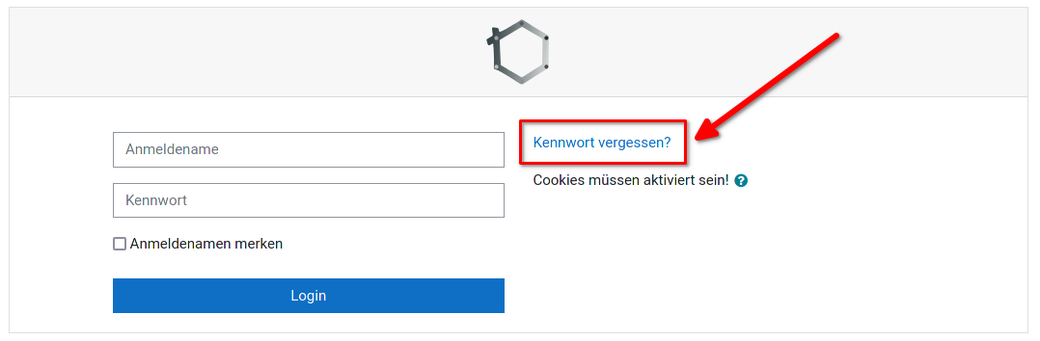
Klicken Sie auf der Anmeldeseite von https://eltern.kvfg.de auf den Link „Kennwort vergessen?“ - oder gehen Sie direkt zu https://eltern.kvfg.de/login/forgot_password.php
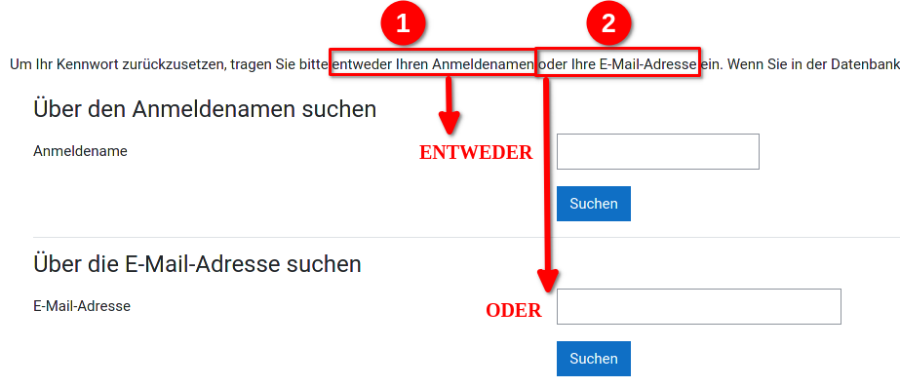
Geben Sie dann entweder Ihren Benutzernamen oder Ihre E-Mail-Adresse in eines der beiden Felder ein und klicken Sie dann auf den Schalter „Suchen“.
Sofern Sie in der Datenbank als Benutzer:in registriert sind, erhalten Sie an Ihre E-Mail-Adresse einen Link mit Informationen zum Zurücksetzen des Passwortes geschickt.
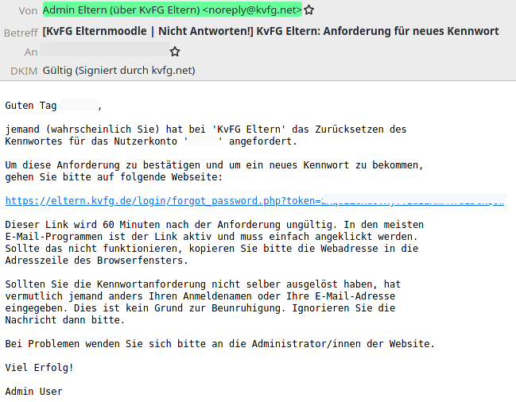
Klicken Sie auf den Link in der E-Mail und folgen Sie den Anweisungen der Webseite.

Warum gibt es hier nicht Funktion X?
Wir gehen beim Ausbau des Elternmoodles Schritt für Schritt vor und schalten weitere Funktionen (z.B. BBB für digitale Elternabende) erst bei Bedarf zu.

Ich habe Fehler Y gefunden / Problem Z! An wen wende ich mich?
Bitte kontrollieren Sie zuerst evtl. vorhandene Hinweise im Statusblog:
https://www.kvfg.org/
Wenden Sie sich bei weiterbestehenden Problemen zuerst an die Klassenlehrerin / den Klassenlehrer. DieseR kann bei Bedarf einen Bugreport in unserem Bugtracker eintragen … und dann kümmert sich jemand aus dem Netzwerkteam.

Weiter zu: Lenovo T450

